Экологическая консультация для родителей
«Учите детей любить животных».
Каждый из родителей желает, чтобы их ребенок вырос хорошим, добрым человеком. И если они будут воспитывать в детях добрые отношения к животным, природе, то есть вероятность того, что их дети вырастут добрыми людьми. Ребенок тянется ко всему яркому, необычному, что его окружает. Однако способность воспринимать и чувствовать красоту родной природы не приходит к нему сама собой, ее необходимо развивать. Надо учить детей всматриваться, вслушиваться, смотреть и видеть. Очень важно вовремя прочитать стихотворение, исполнить песню, стараясь дополнить зрительное восприятие ребенка, например:
А. Краснов.
«В речке»
«Брр!» - холодна в реке водица.
Проще простого в ней простудиться!
А вот пескари – кроме шуток,
Без варежек и без шубок!
«Находка».
Муравей нашел медведя,
Сладко спящего в лесу:
«Как же я такую ношу
В муравейник унесу?»
Нам надо научить детей уважать, любить все живое. Цветок, птицу, щенка, котенка, лягушку, защищать их. Чтобы передать все это детям, взрослые сами должны учиться любить животных.
Вот пример – ребенок хочет потрогать котенка, одна мама скажет: «Котенок плохой, не трогай его, оцарапает». Другая мама возьмет котенка на руки, погладит его, а потом предложит и ребенку погладить мягкую шерстку, нальет молока и скажет ласково: «Пей, киска, молочко». Ребенок внимательно следит, как взрослые относятся к животным, и в дальнейшем будет поступать так же.
Если ваш ребенок схватил котенка за хвост и смеется, видя мучения животного, не умиляйтесь его веселостью. Имейте в виду: воспитание уже началось. Плохое воспитание. Ребенок должен жалеть живое существо, если ему больно. Нельзя показывать детям, если у вас возникает чувство брезгливости при виде некоторых животных, например, лягушек, червей, змей, пауков и других животных. Ведь переданное детям отрицательное отношение к животному влечет за собой стремление погубить его. Детей целесообразно убедить, что животное «хорошее», что его давить, бить нельзя. Поскольку любовь к животным воспитывается в деятельности, когда сам ребенок непосредственно ухаживает за ними, хорошо завести живое существо. Это может быть собака, кошка, морская свинка, хомячок, аквариумные рыбки, попугайчики, кролики и другие животные. Выбирая животное, руководствуйтесь семейным укладом, склонностями членов вашей семьи. Если кто-то по настоящему увлекается разведением рыбок, птичек, лягушек, и тому подобное, то нет необходимости менять установившиеся привычки. Первое общение с животными у детей вызывает большой интерес.
Нередко дети начинают «навязывать» животному свои действия. Необходимо объяснить ребенку, что животное пугается незнакомой обстановки, не делает того, чего хочет ребенок. Животных нельзя дергать, толкать, побуждать к нехарактерным для них действиям.
Вот несколько советов, если у вас появился домашний питомец:
-Если вы завели новое животное, например, кошку или собаку, то не следует оставлять ребенка одного с животным, пока вы не убедитесь, что «отношения налажены» полностью.
-Как можно раньше давайте возможность ребенку участвовать в уходе за животным. Дайте ребенку понять насколько необходимы его действия животному. Но не надо требовать от ребенка, чтобы он сам без напоминания осуществлял уход за животными. Ему еще трудно удерживать в памяти весь распорядок дня и вовремя осуществлять определенные действия.
-Для животных целесообразно создать условия, напоминающие их естественную природную среду. Так, имитируя степь или пустыню для сухопутных черепах и хомяков, можно положить в старый большой аквариум, непригодный для рыб, слой песчаной почвы и высеять овес, который сначала прорастет, а затем без полива подсыхает; для хомячков можно устроить из цветочного горшка, положенного на бок, нору. Ведь убежище для него – важное условие для жизни. Чтобы у детей появилось желание беречь другие живые существа, они должны существовать вокруг него в достаточном количестве: пищащие, порхающие, цветущие, вызывающие желание познакомиться с ними поближе, понять, помочь. Бесполезно ждать, чтобы у детей появился интерес к жизни других обитателей нашей голубой и прекрасной планеты, сочувствий к заботам этих существ и готовность прийти к ним на помощь, если ребенок с детства в своем микроокружении был лишен общения с миром природы.
Не допускайте этого, учите ребенка любить животных, любить природу.
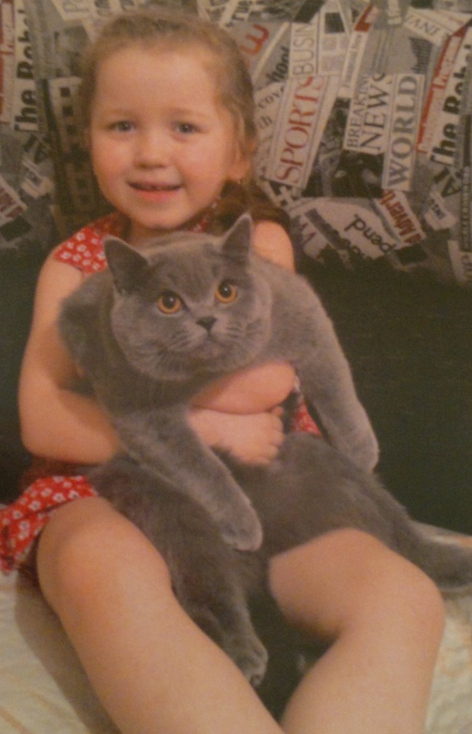
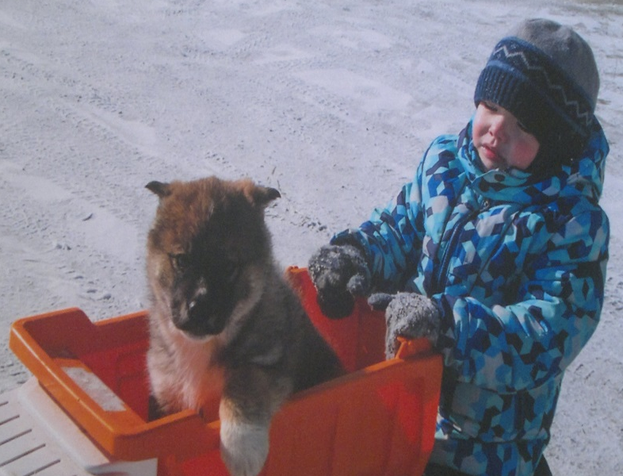
Воспитатель группы
«Брусничка»
Кудла Светлана Алексеевна

